

Vorgelegt von:

**Elisa-Sophie Eichelseder**

**Helene Haslehner**

Wortzahl: 3042

Seminararbeit zum Thema

**Wetter, Klima- und Gletscherentwicklung**

SS 2025

Hermann Klug

# Inhaltsverzeichnis

1 Einleitung 4

2 Klimatisch besondere Eigenschaften des Dachsteinmassivs 5

2.1 Vegetationsperiode 5

2.1.1 Allgemeine Definition 5

2.1.2 Räumliche und Höhenabhängige Variabilität der Vegetationsperiode in Oberösterreich 5

2.2 Niederschlag 6

2.2.1 Definition 6

2.2.2 Messung des Niederschlags 7

2.2.3 Niederschlagsdurchschnitt im Dachsteingebiet 8

2.3 Temperatur 9

2.3.1 Durchschnittstemperatur der verschiedenen Höhenschichten 9

3 Klimadiagramme 10

4 Wetterprognose 11

5 Literaturverzeichnis (Zotero) 15

**Abbildungsverzeichnis**

Abb. 1: Wetterbericht – 19.05 11

Abb. 2: Wetterbericht - 20.05 12

Abb. 3: Wetterdiagramm – 21.05 12

Abb. 4: Wetterbericht – 21.05 12

Abb. 5: Wetterbericht – 23.05 13

Abb. 6: Wetterbericht – 24.05 13

# Einleitung

Die mehrtägige Exkursion in das Dachsteingebirge bietet eine wertvolle Möglichkeit, zentrale Inhalte der Lehrveranstaltung „Naturwissenschaftliche Geographie“ praxisnah zu vertiefen. Sie dient nicht nur der Wiederholung der theoretischen Grundlagen, sondern auch der gezielten Vorbereitung auf die mündlichen Abschlussprüfungen, die im Anschluss stattfanden. Als fakultatives Wahlfach, das mit 2 ECTS-Punkten und einem Umfang von 2 Semesterwochenstunden angerechnet werden kann, richtet sich das Exkursionsangebot insbesondere an Studierende, die eine stärkere Verbindung zwischen wissenschaftlicher Theorie und geographischer Feldforschung anstreben. Durchgeführt wurde die Veranstaltung unter der Leitung von Hermann Klug, Alfons Koller und Natalie Spiessberger.

Zentrales Ziel dieser geographischen Lehrveranstaltung im Gelände ist die systematische Beobachtung, Erfassung und Analyse natürlicher Systeme und Prozesse der Geosphäre. Die Region des Dachsteingebirges bietet durch ihren charakteristischen Formenschatz eine ideale Grundlage, um die komplexen Wechselwirkungen zwischen verschiedenen geowissenschaftlichen Bereichen zu untersuchen. Dabei werden Teilsysteme wie Meteorologie und Klimatologie, Biosphäre, Relief, Böden (Pedologie), Gewässer (Hydrologie) sowie Gesteine (Lithologie) miteinander verknüpft betrachtet. Die im Rahmen der Vorlesung vermittelten Konzepte, Modelle und wissenschaftlichen Methoden werden im Gelände angewendet, überprüft und kritisch hinterfragt. Ziel ist es, die gewonnenen Erkenntnisse in einen größeren ökologischen und gesellschaftlichen Zusammenhang zu stellen und Handlungsperspektiven abzuleiten.

Die Exkursion wurde in zwei Gruppen mit unterschiedlichen Terminen durchgeführt, wobei beide Gruppen ein inhaltlich gleichwertiges Programm absolvieren. Gruppe 1 fand vom 26. bis 28. Mai 2025 statt, in welcher wir teilgenommen haben.

Im Fokus der folgenden Arbeit steht die vertiefende Auseinandersetzung mit den Themen Wetter, Klimadynamik und der Entwicklung von Gletschern in der Region des Dachsteingebirges, zentrale Elemente der geowissenschaftlichen Landschaftsanalyse, die im Rahmen der Exkursion untersucht wurden.

# Klimatisch besondere Eigenschaften des Dachsteinmassivs

## Vegetationsperiode

### Allgemeine Definition

Unter der Vegetationsperiode versteht man jenen Abschnitt des Jahres, in dem Pflanzen aktiv assimilieren, also Photosynthese betreiben, wodurch Wachstum, Blütenbildung und Fruchtentwicklung ermöglicht werden. Zur klimatologischen Abgrenzung wird häufig eine Temperaturgrenze von 5 °C herangezogen: Die Periode beginnt mit dem ersten Tag jenes zusammenhängenden Zeitraums, in dem die Tagesmitteltemperatur durchgängig diesen Schwellenwert überschreitet, und endet mit dem letzten Tag desselben Abschnitts. Liegen vor oder nach diesem Hauptintervall weitere Zeiträume mit vergleichbaren Temperaturen vor, können diese ebenfalls berücksichtigt werden, sofern sie länger andauern als eventuelle kühlere Zwischenphasen. Die Wahl der 5 °C-Grenze ist agrarökologisch begründet, da ab diesem Wert typischerweise ein deutlich verstärktes Pflanzenwachstum einsetzt. (Amt der Oberösterreichischen Landesregierung, o. J.)

### Räumliche und Höhenabhängige Variabilität der Vegetationsperiode in Oberösterreich

Im langjährigen Mittel beträgt die Dauer der Vegetationsperiode, definiert über die Fünf-Grad-Mitteltemperaturschwelle, im Zentralraum sowie entlang des Inns etwa sieben bis acht Monate. Besonders ausgeprägt ist diese in der Region Machland sowie innerhalb der städtischen Wärmeinsel von Linz, wo die Vegetationsphase gewöhnlich Mitte März beginnt und sich bis in den späten Oktober oder frühen November erstreckt. In Gebieten wie dem Mühlviertel, dem Sauwald, dem Hausruck sowie den alpinen Tälern verkürzt sich die Vegetationsperiode um etwa ein bis anderthalb Monate. Dort startet sie meist erst im April und endet in der zweiten Oktoberhälfte. Während der Frühlingsbeginn der Vegetationsperiode mit zunehmender Höhe relativ langsam verläuft, schreitet das Ende im Herbst zügig vom Gebirge zu den Niederungen voran. Auf einer Seehöhe von etwa 1500 Metern fördert die Vegetationsperiode über einen Zeitraum von rund viereinhalb Monaten, etwa von Mitte Mai bis Anfang Oktober, das Pflanzenwachstum. In 2500 Metern Höhe beschränkt sich die Vegetationsdauer auf ungefähr sieben Wochen, die vornehmlich in die Hochsommerzeit fallen. (Amt der Oberösterreichischen Landesregierung, o. J.)

Während der Vegetationsperiode liegt die durchschnittliche Lufttemperatur in den Tieflagen Oberösterreichs bei etwa 14 °C. Mit zunehmender Seehöhe nimmt dieser Mittelwert allmählich ab, auf rund 10 °C in 1500 Metern und etwa 8 °C in 2500 Metern Höhe. Diese temperaturbedingte Höhenabstufung in Kombination mit orographisch bedingtem Niederschlagsstau an den Gebirgsrändern führt zu einem komplexen räumlichen Muster der Niederschlagsverteilung während des Vegetationszeitraums. In den unteren Lagen treten besonders in den typischen Nordstaubereichen hohe Niederschlagsmengen auf. Das regionale Maximum wird mit über 1100 mm am Hallstätter See erreicht. Dem gegenüber steht das Minimum am nah gelegenen Hohen Dachstein, wo in der kurzen Vegetationsperiode weniger als 300 mm Niederschlag gemessen werden. Der mittlere Niederschlag über die gesamte Landesfläche Oberösterreichs hinweg beträgt in der Vegetationszeit rund 680 mm pro Jahr. (Amt der Oberösterreichischen Landesregierung, o. J.)

## Niederschlag

### Definition

Niederschlag bezeichnet jenen Anteil des atmosphärischen Wasserdampfes, der im Rahmen des globalen Wasserkreislaufs in flüssiger oder fester Form auf die Erdoberfläche trifft. Der Begriff "Erdoberfläche" umfasst dabei nicht nur den mineralischen Boden, sondern auch Wasserflächen, Eisflächen, Vegetation und bauliche Strukturen. (Wakonigg, 2025)

Wird der Niederschlag von Pflanzen abgefangen, spricht man von Interzeption. Diese bezeichnet den Anteil des Niederschlags, der auf der Pflanzenoberfläche zurückgehalten und später verdunstet wird. Dadurch reduziert sich die Wassermenge, die den darunterliegenden Boden erreicht. Diese Wirkung wird als Niederschlagsverminderung bezeichnet und ist vor allem im Vergleich zu vegetationsfreien Flächen relevant. Umgekehrt kann durch das Abtropfen oder Abrinnen des auf Pflanzen gesammelten Wassers auch eine zusätzliche Wasserzufuhr zum Boden entstehen – eine sogenannte Niederschlagsvermehrung. (Wakonigg, 2025, S. )

Zur wissenschaftlichen Erfassung wird Niederschlag nach seiner Art unterschieden: in abgesetzten, abgefangenen und fallenden Niederschlag. Diese Unterscheidung spielt insbesondere für Messverfahren eine bedeutende Rolle. (Wakonigg, 2025)

Abgesetzter Niederschlag entsteht durch direkte Kondensation oder Resublimation von Wasserdampf aus der Atmosphäre auf kühlen Oberflächen. Dabei unterscheidet man Tau, der durch Kondensation entsteht, und Reif, der durch Resublimation bei Unterschreitung des Gefrierpunkts gebildet wird. Beide Formen setzen voraus, dass die betreffende Oberfläche unter den Taupunkt der Umgebungsluft abkühlt, typischerweise in klaren Nächten mit hoher Ausstrahlung und hoher relativer Luftfeuchtigkeit. Besonders effektiv ist dieser Prozess in den Sommer- und Frühherbstnächten sowie auf schlecht wärmeleitenden Flächen wie Grasflächen. (Wakonigg, 2025)

Aufgrund der starken Temperaturabhängigkeit der Luftfeuchtigkeit fällt die Bildung von Reif mengenmäßig geringer aus als die von Tau. Allerdings können sich unter bestimmten Bedingungen, wie an beschatteten Standorten bei anhaltender nächtlicher Abkühlung, auch über mehrere Tage oder Wochen signifikante Mengen Reif bilden. (Wakonigg, 2025)

In der Regel werden Tau und Reif von meteorologischen Standardmessprogrammen nicht erfasst. Ihre mengenmäßige Erfassung sowie ihre Relevanz für den Wasserhaushalt sind daher nur unzureichend bekannt. Es ist jedoch davon auszugehen, dass nur ein geringer Anteil dieser Formen den Boden erreicht und dort eine eher untergeordnete Rolle im Wasserhaushalt spielt. (Wakonigg, 2025

### Messung des Niederschlags

Niederschlag umfasst jenen Anteil des atmosphärischen Wasserdampfes, der im Verlauf des natürlichen Wasserkreislaufs als flüssiges oder festes Wasser auf die Erdoberfläche gelangt. Der Begriff „Erdoberfläche“ schließt dabei nicht nur den mineralischen Boden ein, sondern ebenso Wasserflächen, Eis, Vegetation sowie bauliche Strukturen. (Wakonigg, 2025, S. 10)

Wenn Niederschlag von pflanzlichen Oberflächen zurückgehalten wird, spricht man von Interzeption. Dieser Prozess beschreibt die temporäre Speicherung des Niederschlags auf Blättern und Zweigen, von wo aus das Wasser teilweise wieder verdunstet. Diese Rückführung in die Atmosphäre reduziert die Wassermenge, die den Boden erreicht, und führt somit zur sogenannten Niederschlagsverminderung. Gleichzeitig kann durch das Herabrinnen oder Abtropfen von zuvor gespeicherten Wassertropfen auch eine zusätzliche Wasserzufuhr – eine Niederschlagsvermehrung – in den Boden erfolgen. (Wakonigg, 2025, S. 10)

Für hydrologische und meteorologische Untersuchungen wird Niederschlag in drei Kategorien unterteilt: abgesetzter, abgefangener und fallender Niederschlag. Diese Differenzierung ist insbesondere für Messmethoden von Bedeutung. (Wakonigg, 2025, S. 10)

Abgesetzter Niederschlag entsteht durch direkte Phasenübergänge von Wasserdampf an Oberflächen: durch Kondensation bildet sich Tau, durch Resublimation bei Temperaturen unter dem Gefrierpunkt entsteht Reif. Beide Prozesse setzen voraus, dass sich Oberflächen unter den Taupunkt der umgebenden Luft abkühlen – ein Effekt, der vor allem in klaren Nächten bei gleichzeitig hoher Luftfeuchtigkeit und geringer Wärmespeicherung auftritt. Besonders deutlich zeigt sich diese Abkühlung in Sommer- und Frühherbstnächten sowie auf schlecht wärmeleitenden Oberflächen wie Gras. (Wakonigg, 2025, S. 10)

Da die Bildung von Reif stark von der Temperatur und der Wasserdampfkonzentration der Luft abhängt, treten Reifmengen in der Regel seltener und in geringeren Mengen auf als Tau. Dennoch kann sich Reif in schattigen Lagen bei fortgesetzter nächtlicher Abkühlung auch über längere Zeiträume hinweg akkumulieren. (Wakonigg, 2025, S. 10)

In den standardisierten meteorologischen Messsystemen werden Tau und Reif meist nicht erfasst. Ihre tatsächliche Menge sowie ihre Bedeutung für den Wasserhaushalt bleiben daher weitgehend unbekannt. Es kann jedoch angenommen werden, dass diese Formen nur einen geringen Beitrag zum Bodenwasserhaushalt leisten und im Regelfall keine bedeutende Rolle im hydrologischen Gesamtzusammenhang einnehmen. (Wakonigg, 2025, S.10)

### Niederschlagsdurchschnitt im Dachsteingebiet

Im Sommer 2020 wurde der bislang zur Erfassung von Niederschlägen eingesetzte Totalisator im Vorfeld der mittleren Zunge des Hallstätter Gletschers endgültig demontiert. An seine Stelle trat eine automatische Niederschlagsmessstation im Bereich der Simonyhütte, die seit mittlerweile zwei Jahren kontinuierlich Messdaten liefert. Auch wenn ein direkter Vergleich zwischen den Werten des Totalisators und der neuen Messstation aufgrund unterschiedlicher Erfassungsmethoden nur eingeschränkt möglich ist, bieten die höher aufgelösten Daten der automatischen Messung bereits jetzt detailliertere Einblicke in die Niederschlagsverteilung im Einzugsgebiet des Hallstätter Gletschers. (Helfricht et al., S. 9)

Eine Tabelle dokumentiert die jährlichen Niederschlagssummen ab dem hydrologischen Jahr 2006/07, dem Beginn der systematischen Erhebung. Im betrachteten Haushaltsjahr wurde mit einer Gesamtniederschlagsmenge von 1.641 mm ein auffällig niedriger Wert gemessen – deutlich unter dem Mittelwert von 2.255 mm für den Zeitraum 2006/07 bis 2019/20. Besonders auffällig war das Niederschlagsdefizit in den Wintermonaten November, Dezember und Februar. Auch der Juni fiel ungewöhnlich trocken aus, während im August eine leicht überdurchschnittliche Niederschlagsmenge verzeichnet wurde. (Helfricht et al., o. J., S. 9)

## Temperatur

### Durchschnittstemperatur der verschiedenen Höhenschichten

Das Dachsteingebirge erstreckt sich über weite Höhenlagen und stellt mit dem Hohen Dachstein (2.995 m) einen der markantesten Gipfel der nördlichen Kalkalpen dar. Die klimatischen Bedingungen im Gebirge unterliegen einem deutlichen vertikalen Gradienten, der sich insbesondere in der Lufttemperatur manifestiert. Die durchschnittliche Temperatur sinkt mit zunehmender Höhe, was in erster Linie durch die abnehmende Dichte und Wärmespeicherung der Atmosphäre bedingt ist. Die mittlere Temperaturabnahme in der freien Atmosphäre beträgt im globalen Mittel rund 0,65 °C pro 100 Höhenmeter, in den Alpen schwankt dieser sogenannte vertikale Temperaturgradient je nach Wetterlage und Luftschichtung zwischen 0,4 °C und 0,7 °C pro 100 m. (Austria Forum, o. J.; Wakonigg, o. J., S. 12ff.)

Basierend auf den verfügbaren klimatologischen Daten der Region, liegt die mittlere Jahrestemperatur in Tallagen des Dachsteinmassivs (z. B. Ramsau auf ca. 1.100 m) bei etwa 5–6 °C. Bereits auf einer Höhe von etwa 2.000 Metern, wie sie in der Nähe der Simonyhütte erreicht wird, sinkt die Jahresmitteltemperatur auf etwa 1 bis 2 °C. Am Gipfel des Hohen Dachsteins, knapp unter 3.000 m, liegen die Mittelwerte nochmals deutlich darunter, auf etwa -2 bis 0 °C, je nach genauer Lage und Ausrichtung der Messstation. (Austria Forum, o. J.; Wakonigg, o. J., S. 12ff.)

Konkret zeigen monatliche Klimamittel, dass auf Höhen um 2.995 m im Juli eine mittlere Temperatur von rund 8,9 °C gemessen wird, mit Tageshöchstwerten um 12–13 °C und nächtlichen Tiefstwerten um 6 °C. Im Gegensatz dazu herrschen im Januar Durchschnittswerte von -8 bis -10 °C vor. Solche Temperaturverläufe sind nicht nur ein Indikator für die klimatischen Bedingungen im Hochgebirge, sondern auch für Prozesse wie Frostverwitterung, Schnee- und Gletscherdynamik. Die Thermikstruktur des Dachsteinmassivs ist zudem stark von Inversionswetterlagen, Hangexposition und Schneebedeckung beeinflusst. Während flache Hänge im Sommer tagsüber deutlich erwärmt werden können, bleiben steile Nordhänge oft unterkühlt. Das führt zu mikroklimatischen Unterschieden, die besonders in der Vegetationsverteilung und der Entwicklung von Permafrostzonen sichtbar werden. (Austria Forum, o. J.; Wakonigg, o. J., S. 12ff.)

Zusammenfassend lässt sich feststellen, dass die Temperatur im Dachsteingebirge mit zunehmender Höhe deutlich abnimmt, wobei der vertikale Temperaturgradient eine wichtige Rolle spielt. Die konkreten Mittelwerte reichen von etwa 6 °C in mittleren Lagen (1.000–1.200 m) bis zu unter 0 °C am Gipfelniveau. Diese klimatischen Gegebenheiten bilden die Grundlage für zahlreiche geomorphologische und ökologische Prozesse, etwa Gletscherbildung, Lawinendynamik oder Höhenstufen der Vegetation. In der vorliegenden Arbeit wird auf dieser Basis insbesondere auf die Entwicklung von Wetter, Klima und Gletschern im Dachsteingebirge eingegangen. (Austria Forum, o. J.; Wakonigg, o. J., S. 12ff.)

# Klimadiagramme

Klimadiagramme sind grundlegende grafische Hilfsmittel zur Darstellung klimatischer Verhältnisse eines bestimmten Ortes über das gesamte Jahr hinweg. Sie dienen dazu, Temperatur- und Niederschlagswerte übersichtlich und vergleichbar abzubilden. Klimadiagramme werden sowohl in der Schule als auch in der wissenschaftlichen Forschung zur Analyse von Klimazonen, zur Interpretation von Wetterverläufen sowie im Kontext des Klimawandels eingesetzt. Sie ermöglichen einen schnellen Überblick über klimatische Besonderheiten, saisonale Schwankungen und potenzielle Extremwerte. (Klett, o. J.; Schönwiese, 2013; studyflix, o. J.)

Ein klassisches Klimadiagramm vereint zwei zentrale Klimaparameter: die durchschnittliche monatliche Temperatur und den monatlichen Niederschlag. Diese beiden Größen werden in einem kombinierten Koordinatensystem dargestellt. Auf der x-Achse sind die zwölf Monate von Januar bis Dezember abgetragen. Die linke y-Achse gibt die Temperatur in Grad Celsius an, während die rechte y-Achse die Niederschlagsmengen in Millimetern zeigt. (Klett, o. J.; Schönwiese, 2013; studyflix, o. J.)

Die Temperaturwerte werden üblicherweise durch eine rote Linie dargestellt, die über die Monatsmittel verbunden wird. Die Niederschläge erscheinen als blaue Säulen oder Balken. Anhand dieses zweidimensionalen Schemas lassen sich klimatische Zusammenhänge schnell erkennen, etwa warme und trockene Sommer oder niederschlagsreiche Wintermonate. Ein besonders verbreiteter Diagrammtyp ist das sogenannte Walter-Lieth-Diagramm, benannt nach den Klimaforschern Heinrich Walter und Helmut Lieth. Es verwendet ein einheitliches Skalierungsverhältnis von 1 °C Temperatur zu 2 mm Niederschlag (in modifizierter Form oft auch 1:10), sodass Monate mit Niederschlagsüberschuss (feucht) und solche mit Defizit (trocken) optisch deutlich hervorgehoben werden. Trockenzeiten erscheinen dort oft als Fläche mit unterbrochener Temperaturkurve. (Klett, o. J.; Schönwiese, 2013; studyflix, o. J.)

Die Hauptfunktion von Klimadiagrammen besteht darin, verschiedene Klimate räumlich und zeitlich vergleichbar zu machen. Sie ermöglichen es, Unterschiede zwischen z. B. einem tropischen Regenwaldklima und einem alpinen Hochgebirgsklima auf einen Blick zu erkennen. In der Geomorphologie können Klimadiagramme Hinweise auf Prozesse wie Verwitterung, Erosion oder Vegetationsentwicklung liefern. (Klett, o. J.; Schönwiese, 2013; studyflix, o. J.)

Für bestimmte Regionen, wie etwa das Dachsteingebirge, sind Klimadiagramme besonders wichtig, da hier extreme Temperaturunterschiede zwischen den Höhenlagen herrschen. Auf Basis klimatischer Daten lassen sich beispielsweise Höhenstufen der Vegetation, Gletscherentwicklungen oder Risiken für Naturgefahren (z. B. Lawinen oder Starkregenereignisse) besser verstehen und modellieren. (Klett, o. J.; Schönwiese, 2013; studyflix, o. J.)

In der heutigen Klimaforschung werden Klimadiagramme auch verwendet, um langfristige Veränderungen der Temperatur- und Niederschlagsverhältnisse sichtbar zu machen. Durch den Vergleich von Diagrammen aus unterschiedlichen Jahrzehnten können Aussagen über den Klimawandel getroffen und Trends visualisiert werden, etwa eine Zunahme der Sommertemperaturen oder eine Verschiebung der Niederschlagsverteilung. (Klett, o. J.; Schönwiese, 2013; studyflix, o. J.)

# Wetterprognose

Etwa eine Woche vor Beginn der Exkursion dokumentierten wir die Wetterprognose für die geplanten Tage am Dachstein, leider haben wir davon nur die ersten fünf Tage genauer dokumentiert. Ziel war es, diese Vorhersagen im Rahmen der Exkursion vor Ort präsentieren und anschließend mit den tatsächlichen Wetterbedingungen vergleichen zu können. Während unseres Aufenthalts im Dachsteingebiet führten wir an den drei Tagen systematische Wetterbeobachtungen durch und verglichen sie mit den Werten, die wir vor der Exkursion erfasst haben. Die Gegenüberstellung von Prognose und Realität ermöglichte uns eine kritische Auseinandersetzung mit der Genauigkeit meteorologischer Vorhersagen im Hochgebirge.

***Unsere 5 Tage der Wetterprognose:***

1)

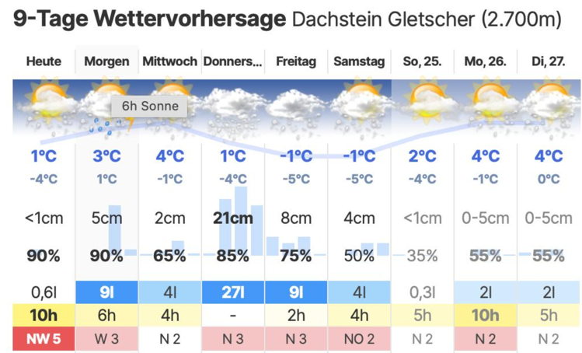

Abb. 1: Wetterbericht – 19.05

2)

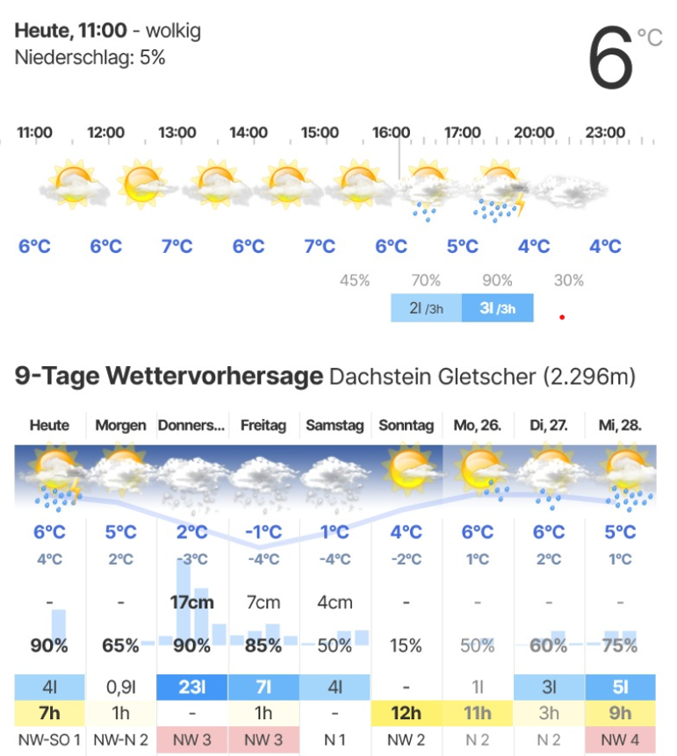

Abb. 2: Wetterbericht - 20.05

3)

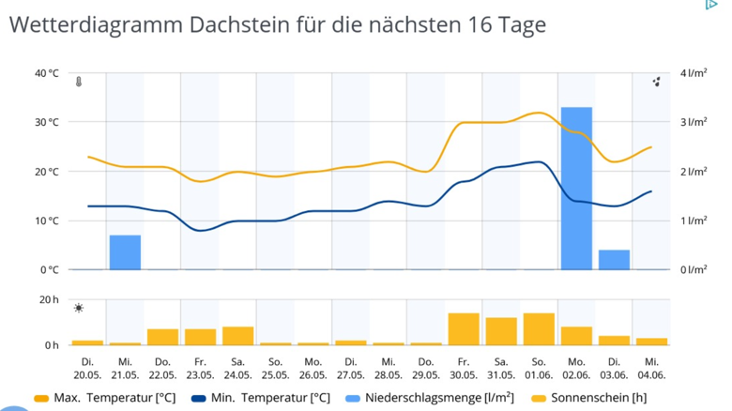

Abb. 3: Wetterdiagramm – 21.05

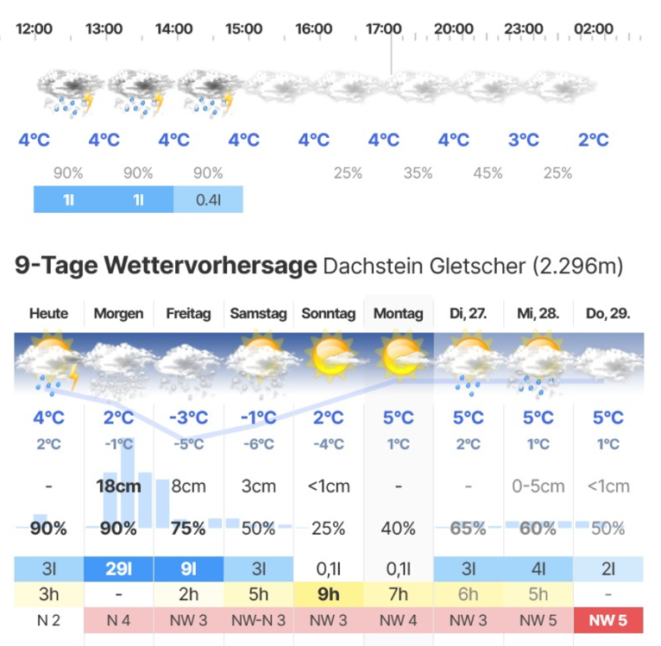

Abb. 4: Wetterbericht – 21.05

4)

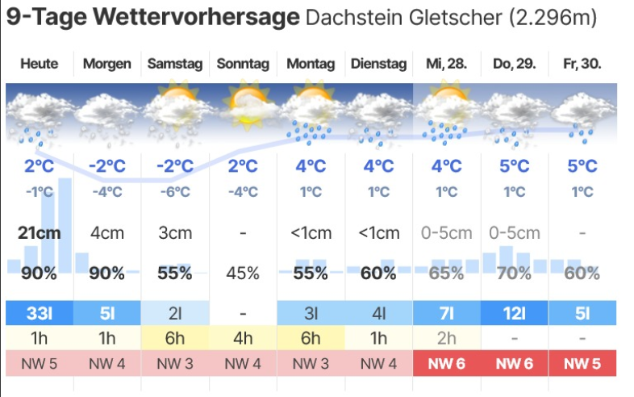

Abb. 5: Wetterbericht – 23.05

5)

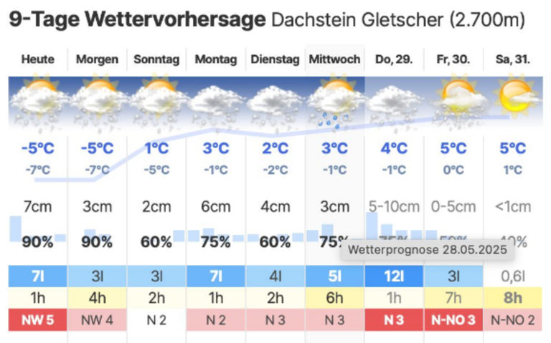

Abb. 6: Wetterbericht – 24.05

***3 Tage Exkursion +Vergleich:***

Während unserer dreitägigen Exkursion vom 26. bis 28. Mai 2025 im Gebiet rund um das Dachsteinmassiv konnten wir die typischen Wetterdynamiken in alpinen Höhenlagen eindrucksvoll miterleben. Die Wetterbeobachtungen erfolgten in einem Bereich um die Simonyhütte (ca. 2.200 m), die als Stützpunkt für geowissenschaftliche Feldarbeiten am Dachstein-Gletscher dient.

Am ersten Tag der Exkursion, dem 26. Mai, erlebten wir ein wechselhaftes Gebirgswetter, das von starker Variabilität geprägt war. Bei unserer Ankunft war das Wetter bereits sehr bewölkt, was die Sichtverhältnisse auf den Dachstein-Gletscher unmöglich machte. Doch bereits ab dem späten Vormittag zogen dichte Regenwolken auf, gefolgt von anhaltendem Starkregen im frühen Nachmittag. Diese Wetterverschlechterung schränkte die Geländeaktivitäten zunächst ein, lieferte jedoch auch wertvolle Beobachtungsmöglichkeiten zum oberflächlichen Abfluss und zur Erosion auf unbefestigten Hanglagen. Am Abend um ca. 20:15 überraschte uns ein Temperatursturz mit leichtem Schneefall oberhalb von etwa 2.000 m, der insbesondere rund um die Simonyhütte eine sehr dünne Neuschneedecke hinterließ, ein anschauliches Beispiel für das Phänomen der Spätwinterlichen Labilität in alpinen Höhenlagen.

Der zweite Tag, der 27. Mai, begann wieder mit freundlichem Wetter und sonnigen Phasen, wodurch sich ein eindrucksvoller Blick auf die umliegende Gletscherzunge und die beginnende Schmelzwasserbildung bot. Gegen späten Vormittag zogen erneut dichte Wolkenfelder auf. Am Nachmittag wurden wir wieder von leichtem Regen überrascht. Besonders aufschlussreich war an diesem Tag die Beobachtung der Interaktion zwischen Wetter und Gletscheroberfläche. Gegen Abend verstärkte sich der Wind.

Der dritte Exkursionstag, der 28. Mai, war geprägt von einem insgesamt stabileren Wetterverlauf. Die Bewölkung war über weite Strecken des Tages leicht bis mäßig, mit einzelnen sonnigen Abschnitten am Vormittag. Die Windverhältnisse blieben konstant mäßig, was zu spürbarer Auskühlung auf den ungeschützten Flächen des Gletschers führte. Im Verlauf des späten Vormittags setzten erneut leichte Regenschauer ein, die mal stärker mal schwächer waren. Diese feuchten Bedingungen verdeutlichten eindrucksvoll die raschen meteorologischen Wechsel, die typisch für den alpinen Raum sind, und unterstrichen die Notwendigkeit sorgfältiger Planung und entsprechender Ausrüstung bei geowissenschaftlichen Arbeiten in diesen Höhen.

Insgesamt spiegelte das während der Exkursion beobachtete Wetter die typische Frühjahrslage im Hochgebirge wider: milde Tagestemperaturen im Talbereich, begleitet von schnell wechselnden Witterungsbedingungen. Diese Wetterverhältnisse waren für uns von besonderem Wert, da sie konkrete Einblicke in die Prozesse der Schneeschmelze und der Gletscherdynamik ermöglichten.

# Literaturverzeichnis (Zotero)

Amt der Oberösterreichischen Landesregierung. (o. J.). *Vegetation in Oberösterreich*. Amt der Oberösterreichischen Landesregierung. Abgerufen 23. Juni 2025, von https://doris.ooe.gv.at/themen/umwelt/clairisa_vegetation.aspx

Austria Forum. (o. J.). *Dachstein*. Austria-Forum. Abgerufen 17. Juni 2025, von https://austria-forum.org/af/AustriaWiki/Dachsteinmassiv

Helfricht, K., Reingruber, K., & Fischer, A. (o. J.). *Massenhaushalt und Klima 2020/2021*. Hallstätter Gletscher. Abgerufen 23. Juni 2025, von https://dachsteingletscher.info/wp-content/uploads/2022/01/MB_Bericht_HSG_2021.pdf

Klett, M. (o. J.). *Klimadiagramme auswerten*. Ernst Klett Verlag. https://www2.klett.de/sixcms/media.php/82/28240_044_045.pdf

Schönwiese, C.-D. (2013). *Klimatologie*. Eugen Ulmer.

studyflix. (o. J.). *Klimadiagramm auswerten*. studyflix. Abgerufen 16. Juni 2025, von https://studyflix.de/erdkunde/klimadiagramm-auswerten-3612

Wakonigg, H. (o. J.). *Temperatur*. Klimaatlas Steiermark. Abgerufen 17. Juni 2025, von https://www.umwelt.steiermark.at/cms/dokumente/10703612_16178332/d62a336e/2_EMPERATUR%202.0.pdf?

Wakonigg, H. (o.J). *Niederschlag*. Klimaatlas Steiermark. https://www.umwelt.steiermark.at/cms/dokumente/10741599_16178332/56180d1d/4_NIEDERSCHLÄGE%2520-%2520Vers_2.0_.pdf

# Selbstständigkeitserklärung

Spruch ?

Datum ?

Signaturen ?